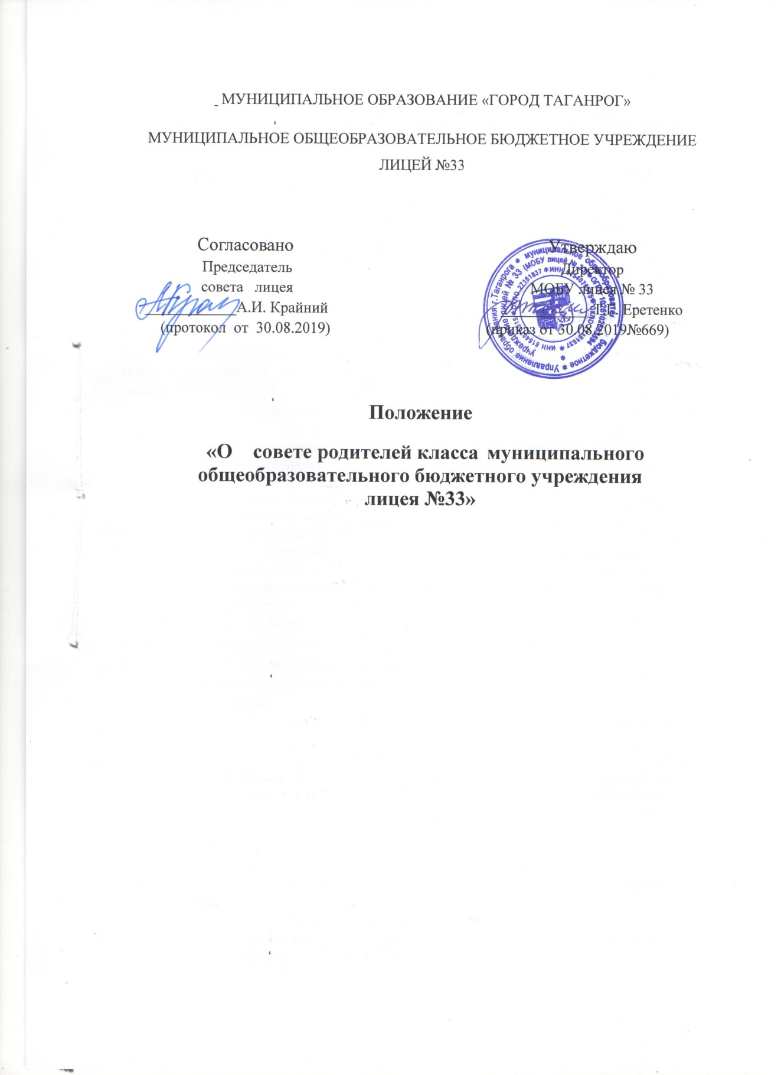

1. Общие положения.
1.1. Совет родителей класса – выборный орган общественного объединения родителей (законных представителей) обучающихся, который является одной из форм самоуправления Лицея.
1.2. Совет родителей осуществляет свою деятельность в соответствии Конституцией Российской Федерации, законами и иными нормативными правовыми актами Российской Федерации, Ростовской области, органов местного самоуправления города Таганрога, Уставом МОБУ лицея № 33, а также настоящим Положением, иными локальными нормативными актами МОБУ лицея № 33 (далее общеобразовательная организация и (или) лицей).
1.3. Совет родителей класса взаимодействует с советом родителей Лицея, советом Лицея, педагогическим советом, администрацией Лицея. Председатель совета родителей класса входит в состав совета родителей Лицея. Члены совета родителей класса могут участвовать в работе совета родителей Лицея и педагогического совета в зависимости от рассматриваемых вопросов с правом совещательного голоса.
2. Основные задачи совета родителей класса.
2.1. Воспитание у обучающихся уважения к окружающим, сознательной дисциплины, культуры поведения, заботливого отношения к родителям и старшим;
2.2. Повышение педагогической культуры родителей (законных представителей) обучающихся на основе программы их педагогического всеобуча;
2.3. Проведение разъяснительной и консультативной работы среди родителей (законных представителей) обучающихся о правах, обязанностях и ответственности участников образовательной деятельности;
2.4. Привлечении родителей (законных представителей) обучающихся к организации внеклассной, внешкольной работы, учебно-исследовательской и общественной деятельности, технического и художественного творчества, экскурсионно-туристической и спортивно-массовой работы с обучающимися.
3. Компетенция совета родителей класса.
Компетенции совета родителей класса устанавливаются Положением о совете родителей класса. К компетенции совета родителей класса относятся:
- участие в решении вопросов организации и совершенствования образовательной деятельности Лицея;
- помощь в привлечении родителей (законных представителей) обучающихся к участию в воспитательной работе с обучающимися во внеурочное время;
- помощь в работе по профориентации обучающихся;
- помощь в организации и проведении собраний, лекций, бесед для родителей по вопросам обучения и воспитания детей, пропаганда положительного опыта семейного воспитания;
- представление руководству Лицея, органам общественного управления предложений, получение информации о результатах их рассмотрения;
- объявление благодарности родителям (законным представителям) обучающихся за активную работу в совете родителей, оказание помощи в проведении мероприятий.
- контроль за санитарно-гигиеническим режимом, благоустройством класса;
- помощь классному руководителю в организации досуга, отдыха обучающихся, родительских собраний, других видов лицейской деятельности;
- участие в выявлении социально незащищенных семей и семей, находящихся в трудной жизненной ситуации и социально опасном положении; участие в составлении актов обследования жилищно-бытовых условий проживания семьи; оказание им поддержки и помощи в пределах своих возможностей;
- помощь классному руководителю в организации работы с родителями (законными представителями) обучающихся, уклоняющимися от воспитания детей, участие в определении способов общественного воздействия на таких родителей;
- привлечение добровольных пожертвований на развитие Лицея;
- рассмотрение других вопросов жизнедеятельности классов.
4. Организация деятельности совета родителей класса.
4.1. Совет родителей класса избирается в количестве трех человек из числа родителей (законных представителей) несовершеннолетних обучающихся на первом в учебном году родительском собрании класса открытым голосованием простым большинством голосов. 4.2. Из числа членов совета родителей класса на родительском собрании открытым голосованием простым большинством голосов избирается председатель совета родителей класса, который организует работу совета класса.
4.3. В состав совета родителей класса входят:
- председатель совета родителей;
- заместитель председателя совет класса;
- члены совета родителей, ответственные за определенные направления работы;
4.4. Советы родителей класса созывают не менее 4-х раз в учебный год собрания родителей класса.
4.5. Собрания родителей при необходимости проводятся с участием директора, заместителя директора, классного руководителя.
4.6. На собрания родителей могут быть приглашены другие педагогические работники и работники из числа административно-хозяйственного персонала Лицея.
4.7. Советы родителей класса отчитываются перед родительским собранием класса.
4.8. Советы родителей класса ведут протоколы своих заседаний и родительских собраний, которые хранятся в делах Лицея в течение действующего учебного года.
4.9. Срок полномочий совета родителей класса: один учебный год.
4.10. Решения совета родителей класса: принимаются на родительском собрании класса простым большинством голосов при наличии на собрании не менее двух третей списочного состава родителей (законных представителей) обучающихся.
4.11. Принятые решения оформляются протоколом, который подписывается председателем совета родителей класса и секретарем собрания, и доводятся до сведения администрации Лицея.
4.12. Решения совета родителей класса носят рекомендательный характер.
4.13. Совет родителей класса не наделяется правом выступления от имени Лицея
5. Делопроизводство.
5.1. Совет родителей класса ведет протоколы своих заседаний.
5.2.Ответственность за делопроизводство совета родителей несёт ответственность председатель совета класса.

